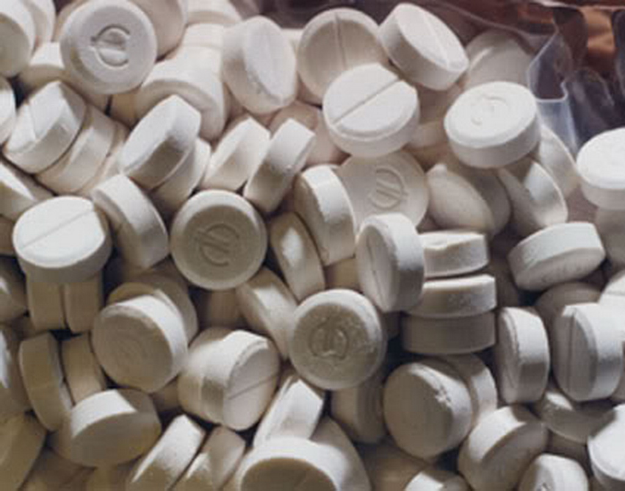
В России от наркотиков ежегодно умирает около 100 тысяч человек
Сообщи, где торгуют смертью

Искитимская межрайонная прокуратура 2-22-77
Наркоконтроль 3-72-18

